In bester Qualität: Wohngesunde Lacke von AURO mit über 1000 Farbvarianten

Braunschweig, im Dezember 2023 – Schön, nachhaltig und ausgezeichnet zugleich. Der Naturfarbenhersteller AURO überzeugt mit seinen ökologischen COLOURS FOR LIFE-Lacken, den über 1000 abtönbaren Farbnuancen, dem Weiß- und Klarlack mit besten Eigenschaften: Klasse 1 gemäß DIN EN 13300 in Deckkraft- und Nassabrieb sowie auch die Erfüllung der sogenannten Spielzeugnorm nach DIN EN 71-3 und die Schweiß- und Speichelechtheit nach DIN 53160. Besonders die rein mineralischen Farbpigmente, in Kombination mit der einzigartigen ökologischen Rezeptur nach neuesten technischen Maßstäben, machen die umweltfreundlichen Lacke außergewöhnlich. Die authentischen Farbtöne tragen zu einem gesunden Wohnraumklima bei und gehören zu einem bewussten Lebensgefühl, das schönes und ressourcenschonendes Wohnen ermöglicht, dazu. Die professionellen Lacke sind auch für den Außenbereich geeignet. Bereits nach zwei Anstrichen ist die behandelte Fläche witterungsbeständig, resistent gegen UV-Strahlung und sehr langlebig. Die Farbauswahl der matten und glänzenden COLOURS FOR LIFE-Lacke sind zu finden auf auro.de.

Nachhaltigkeit und Qualität für Innen und Außen
Ob Weiß-, Klarlack oder über 1000 maschinell abtönbare Farbvarianten: Die COLOURS FOR LIFE- Farbtöne sind farbecht, langlebig und ökologisch. Sie sind einfach in der Verarbeitung, besitzen einen guten Verlauf und sind zudem lösemittelfrei, geruchsarm und für Kinderspielzeug geeignet. Für den Außenbereich ist der Lack für Holz, Holzwerkstoffe oder Metall anzuwenden und bereits nach zwei Anstrichen witterungsbeständig. Die gestrichene Fläche ist resistent gegen UV-Strahlung und sehr langlebig. Der perfekte Schutz gegen Wind, Wetter, Stöße und Abblättern.

Für mehr Transparenz sorgt die volle Deklaration der eingesetzten Inhaltsstoffe auf dem Produktetikett und auf auro.de.
Die COLOURS FOR LIFE-Lacke sind erhältlich in 0,375 Liter, 0,75 Liter, 2,5 Liter und 10 Liter. Die Preise der Lackfarbtöne sind einheitlich bei allen Varianten.
Farbvarianten und Preise COLOURS FOR LIFE-Lack matt
Bilderlink COLOURS FOR LIFE-Lacke

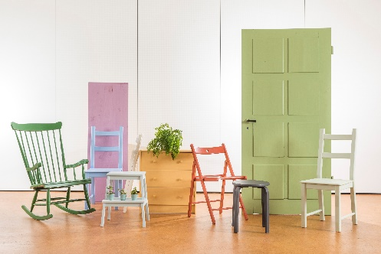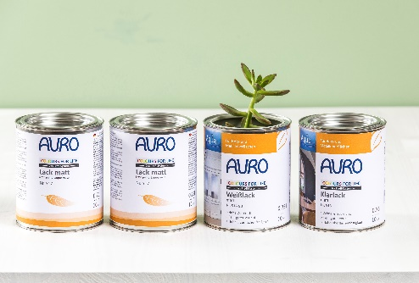

Mehr Informationen zum AURO-Sortiment sowie den nächstgelegenen Händler über die Händlersuche finden Sie auf der Website http://www.auro.de

Über AURO
Das Unternehmen AURO wurde 1983 als GmbH gegründet und 1998 in die AURO Pflanzenchemie AG umgewandelt. Der Sitz der Aktiengesellschaft ist Braunschweig. AURO ist konsequenter Vorreiter im Bereich ökologischer Farben, Holzpflege und Reinigungsprodukte. Seit jeher setzt das Unternehmen für seine Farben, Lacke, Lasuren, Öle, Wachse, Reinigungs- und Pflegemittel bewusst auf Stoffe, die aus pflanzlichen und mineralischen Quellen stammen. Die stilvollen Farbtöne wirken wegen der umweltfreundlichen Rezeptur besonders authentisch und ästhetisch. Das Konzept, leistungsstarke Naturprodukte mit hohem Qualitätsanspruch herzustellen, ist einzigartig. Gründer und Öko-Pionier Dr. Hermann Fischer setzt sich bereits seit Ende der 70er-Jahre für eine „grüne Chemie" ein, also dafür, Alltagsprodukte nicht mehr auf Erdölbasis, sondern auf der Grundlage von Pflanzen, Algen, Mikroorganismen und mineralischen Stoffen herzustellen. Für das Engagement wurde er mit zahlreichen Preisen wie dem Umweltpreis „Friends of Earth" ausgezeichnet und von WWF und Capital zum Ökomanager des Jahres gewählt. Produziert wird am Standort Deutschland. Alle Produkte sind im Inland in über 700 Fachgeschäften erhältlich. Der Export erfolgt ins europäische Ausland sowie nach Nordamerika, Kanada und Asien. Zahlreiche Auszeichnungen bestätigen das Engagement der Firma AURO.

